ail | ail
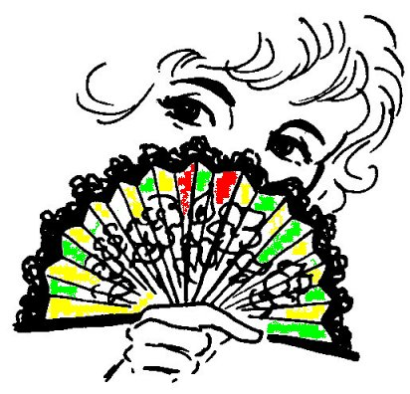

un éventail
²un éventail

